20170111问题

一、管理后台所有列表信息，应该时间最新的信息排在前面；

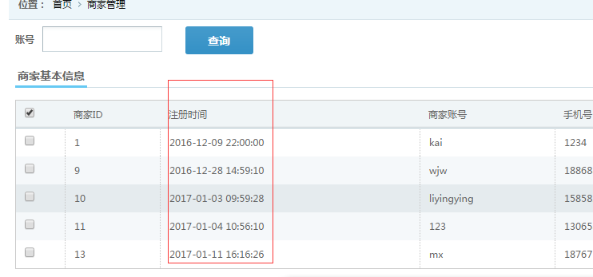

二、管理后台登录时间一久，就变成下面这样了，算是超时掉线了吗？

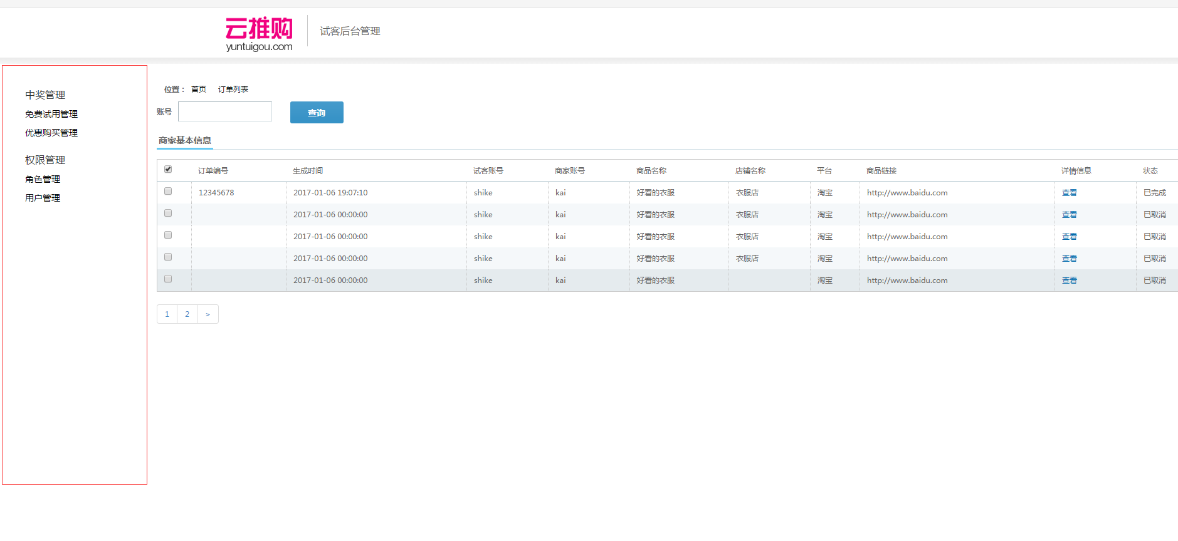

三、管理后台查询都用不了

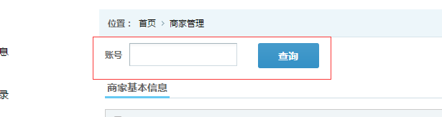

四、后台列表信息，每页显示20信息，超出再翻页；

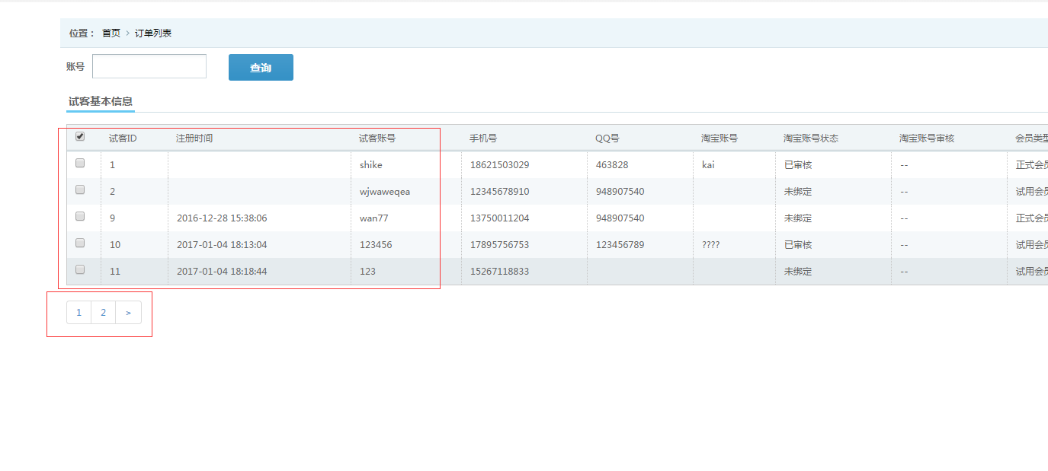

五、帐号（用户名）没有做唯一性判断，帐号（用户名）和手机号一样需要唯一性判断，商家和试客也不能重复；

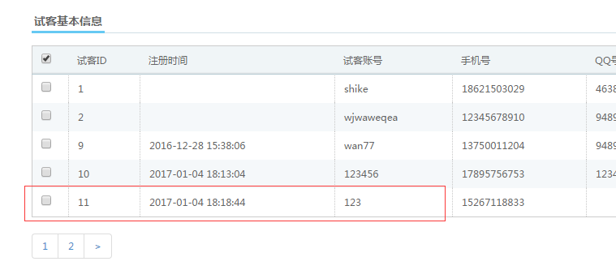

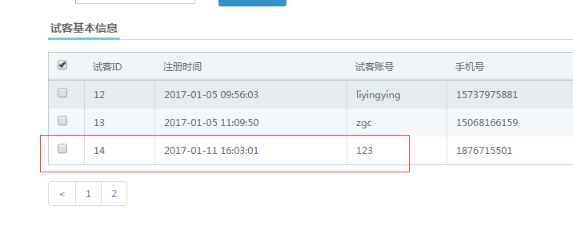

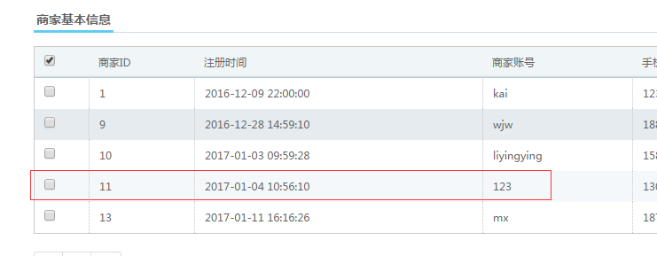

六、试客的会员类型只有普通会员和VIP会员，商家的会员类型才是试用会员和正式会员；

